**ФОТООТЧЕТ**

**22.03-28.08 2021 г.**

**тема:**

**«Неделя Финансовой грамотности»**

**В разновозрастной группе «Солнышко»**



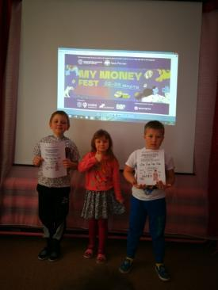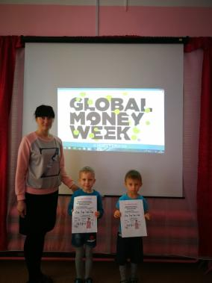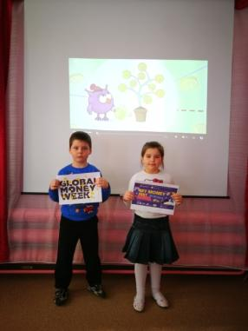

**Раздача листовок «Всероссийская неделя финансовой грамотности» в МДОУ Глебовском детском саду.**

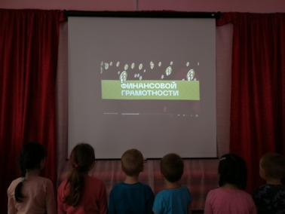

**Беседа «Финансовая грамотность».Просмотр рекламного ролика «Неделя финансовой грамотности»**

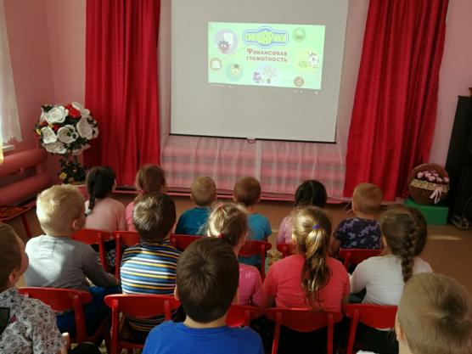

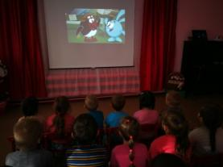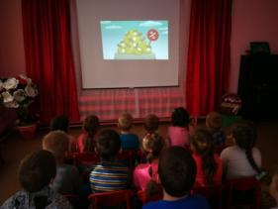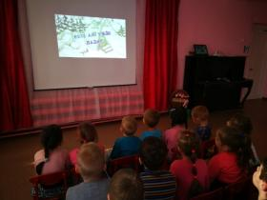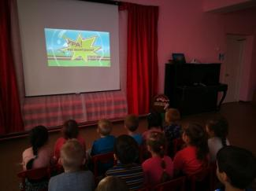Просмотр : 6+ [«Азбука финансовой грамотности»](https://www.youtube.com/watch?v=sCDrF1wQZ6s&t=131s)

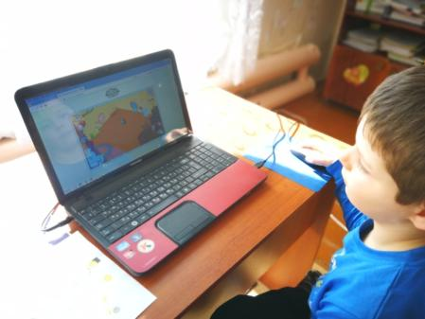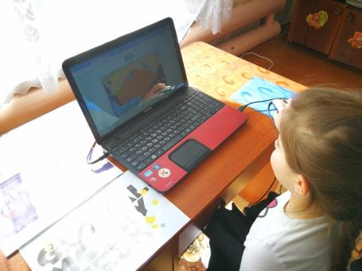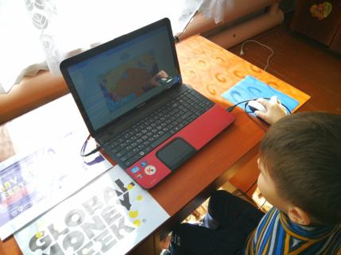[Онлайн-игра "Смешарики в мире финансов"](https://abc.smeshariki.ru)

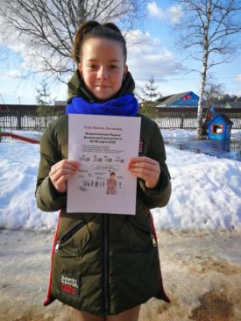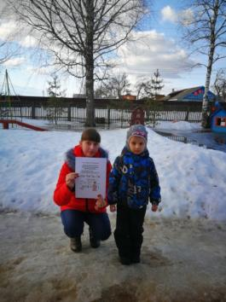

**Раздача листовок «Всероссийская неделя финансовой грамотности» среди детей школьного возраста.**